645. Найти среднюю продолжительность жизни τ атома радиоактивного изотопа кобальта ⁶⁰Со.
T_{1/2} = 5.3года | Активность радиоактивного препарата 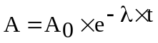, где постоянная распада 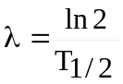.  Величина τ, обратно пропорциональная постоянной распада, представляет среднее время жизни радиоактивного атома: 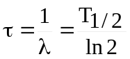. Подставляем числа. 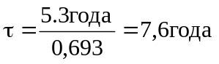.
τ = ?

